**Измельчитель твердостебельных растений (камыш, подсолнух, кукуруза, виноградная лоза, ветки до 20 мм)**

**ТЕХНИЧЕСКАЯ ХАРАКТЕРИСТИКА**

|  |  |  |
| --- | --- | --- |
| 1 | Производительность, кг/час | до 2000* |
| 2 | Диаметр ножевого барабана, мм | 320 |
| 3 | Количество режущих ножей, шт | 4 |
| 4 | Сечение входного отверстия, мм | 500х400 |
| 5 | Диаметр подающих роликов, мм | 219 |
| 6 | Частота вращения подающих роликов, об/мин. | 0-40 |
| 7 | Расстояние транспортирования измельченной массы, м | 5 |
| 8 | Установленная суммарная мощность, кВт | 37,1 |
| 9 | Влажность измельчаемого сырья, %, до | 35 |
| 10 | Длина загрузочного лотка, м | 2 |
| 11 | Габаритные размеры, мм  Длина  Ширина  Высота | 3400  900  1750 |
| 12 | Масса, кг. не более | 1100 |

*Производительность зависит от непрерывности подачи сырья.

Преимущество установки для измельчения твердостебельных растенй (стеблей подсолнуха, кукурузы, камыша, виноградной лозы, тонких веток диаметром до 20мм, и т.д) в том, что фракция резки позволяет изготавливать альтернативное топливо, корма и подстилочный материал. Установка состоит из двух агрегатов: узла предварительного измельчения и молотковой дробилки, которые можно использовать отдельно друг от друга:

- средняя фракция на узле предварительного измельчения 10 – 20 мм.

- фракция на узле доизмельчения и выброса (молотковой дробилки) 1,0 - 5 мм

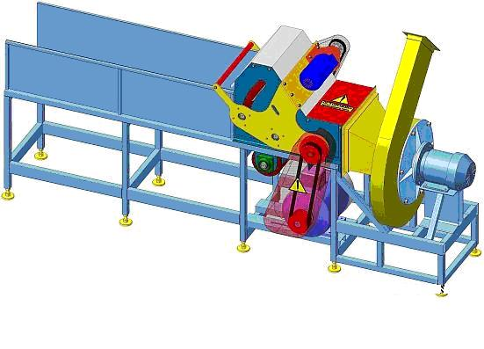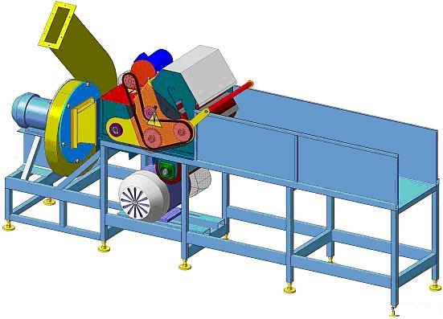

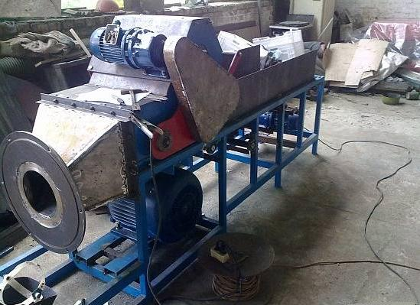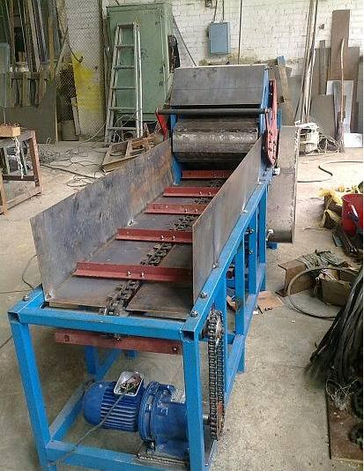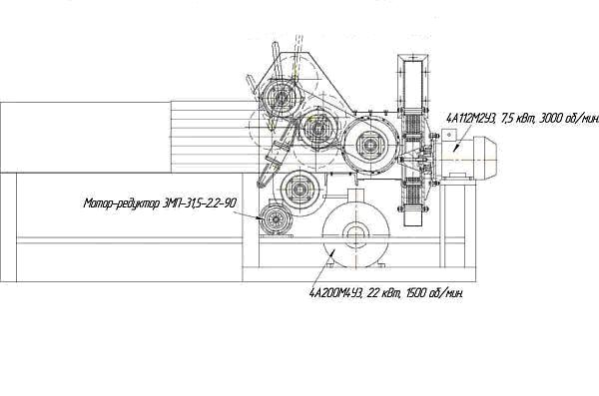

Срок поставки:

Стоимость: